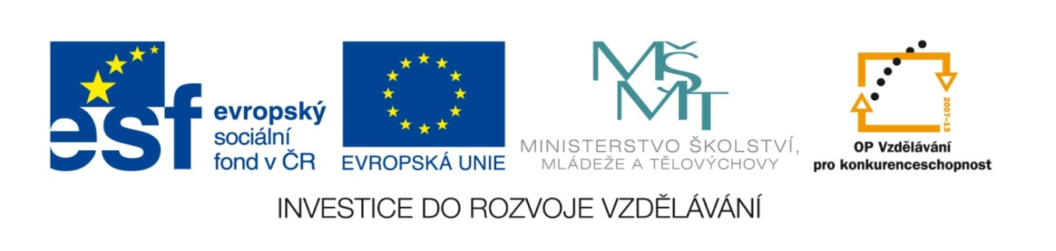

Název školy: Základní škola a Mateřská škola, Libhošť 90, příspěvková organizace

Autor: Mgr. Šárka Vítová

Reg.číslo projektu: CZ.1.07/1.4.00/21.3715

Název projektu: Moderní škola

Název materiálu: VY_52_INOVACE_S1_SaP_12_SV

Vzdělávací oblast: Společnost a příroda

Tematický okruh: Místo, kde žijeme

Téma: Plzeňský kraj, řeky, pohoří, zemědělství, průmysl

Anotace: Žák má přehled o poloze, povrchu, vodstvu, zemědělství a průmyslu Plzeňského kraje. Dovede zařadit velká města a významné památky. Žák pracuje s internetem.

Ročník: 5. ročník

Datum vytvoření: 19. 11. 2013
Plzeňský kraj
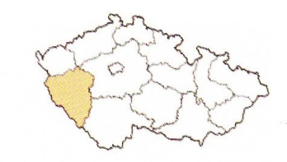
Krajským městem Plzeňského kraje je Plzeň.
Další velká města: Rokycany, Klatovy, Domažlice, Tachov.

Povrch: Při státní hranici s Německem leží pohoří Šumava a Český les. Severozápadní částí kraje prochází nevysoká Plzeňská pahorkatina.

Vodstvo: Největší část území patří do povodí řeky Berounky. Berounka vzniká soutokem řek Mže, Radbuzy, Úhlavy a Úslavy. Na Šumavě se nalézá také několik jezer, která jsou pozůstatkem činnosti ledovce.

Zemědělství: Pěstují se zde brambory a nenáročné obilniny, např. oves. Živočišná výroba je zastoupena chovem skotu. Plzeňský kraj je také proslulý pěstováním karafiátů, a to ve městě Klatovy.

Průmysl:
- Je zde rozšířen keramický průmysl, díky četným ložiskům kaolinu a keramických surovin v okolí Plzně.
- Z potravinářského průmyslu je zastoupeno především pivovarství ve městě Plzeň (světová značka Prazdroj).
- V Plzni jsou také známé Škodovy závody, které se zabývají strojírenskou výrobou (lodní šrouby, elektronické lokomotivy, zařízení do elektráren).
- Plzeň je rovněž důležitou železniční a silniční dopravní křižovatkou, díky svému výhodnému umístění na trase z Prahy do Německa.

Otázky:
Pracuj s internetem

- Klatovy jsou známé pěstováním jednoho druhu květin, jakého?
- Která řeka vznikla soutokem 4 řek a jakých?
- Jaké známé produkty se vyrábějí v tomto kraji?
- Najdi na internetu památky, které se nacházejí v tomto kraji.

Řešení:
1) karafiáty
2) Berounka – soutokem Mže,Úpavy, Úslavy, Radbuzy
3) pivo Prazdroj, lodní šrouby, elektrické lokomotivy, zařízení do elektráren, ..
4) Dehtařská pec, Zámek Klatovy, ..

Vlastní práce. Zdroj Microsoft Word

